
المملكة العربية السعودية اسم الطالب :...............................................................................
وزارة التعليم اختبار الفترة الأولى للصف الرابع الابتدائي
إدارة تعليم ................................... الفصل الدراسي الثاني

مدرسة ..................................................................
الدرجة :
20

السؤال الأول / اختر الإجابة الصحيحة وذلك بوضع علامة ( ) أمام الخيار الصحيح فيما يلي:

104
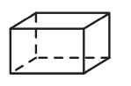
1 | ما عدد الأوجه في الشكل المجاور |  | 2 | قدّر ناتج القسمة ١٦١ ÷ ٤ =
أ- |  | صفر | أ- |  | 3
ب- |  | 2 | ب- |  | 40
ج- |  | 4 | ج- |  | 7
د- |  | 6 | د- |  | 2
3 | يسمى العدد الذي يتبقى بعد انتهاء عملية القسمة؟ |  | 4 |   ما اسم الشكل الثلاثي الابعاد الذي يمثله المخطط التالي
أ- |  | ناتج القسمة | أ- |  | مكعب
ب- |  | الباقي | ب- |  | اسطوانة
ج- |  | المقسوم | ج- |  | هرم
د- |  | المقسوم عليه | د- |  | مخروط
5 | ما اسم المجسم الذي ليس له أوجه وليس له أحرف وليس له رؤوس |  | 6 | قرأت سلمى 2٥ صفحة من كتاب في ٥ أيام إذا كانت تقرأ العدد نفسه كل يوم ، فكم صفحة قرأت في اليوم الواحد ؟
أ- |  | الهرم | أ- |  | 5
ب- |  | المخروط | ب- |  | 20
ج- |  | الكرة | ج- |  | 3
د- |  | المكعب | د- |  | 10
7 | إذا كان ٧٢ ÷ ٩ = ٨ فإن ٧٢٠ ÷ ٩ = ..... |  | 8 | أي الاشكال التالية ليس مضلع
أ- |  | 8 | أ-
ب- |  | 80 | ب-
ج- |  | 800 | ج-
د- |  | 8000 | د-
9 | 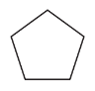  ما اسم الشكل الذي أمامك |  | 10 | 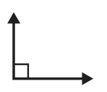  ما نوع الزاوية في الشكل المجاور
أ- |  | رباعي | أ- |  | زاوية حادة
ب- |  | سداسي | ب- |  | زاوية قائمة
ج- |  | ثماني | ج- |  | زاوية منفرجة
د- |  | خماسي | د- |  | زاوية مستقيمة
يتبع خلف الورقة

السؤال الثاني : صل بين العمود ( أ ) بما يناسب من العمود ( ب ) بوضع الرقم المناسب أمامه فيما يلي:
(أ) |  | 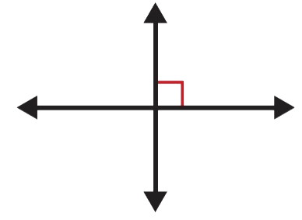  (ب)
١ | كرة |  | 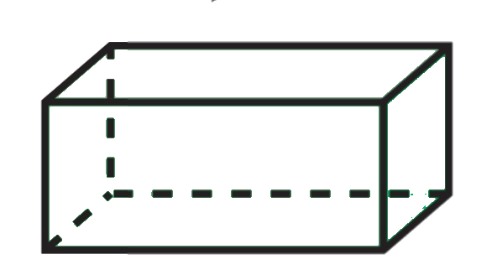
٢ | هرم ثلاثي
٣ | مستقيمان متوازيان |  | 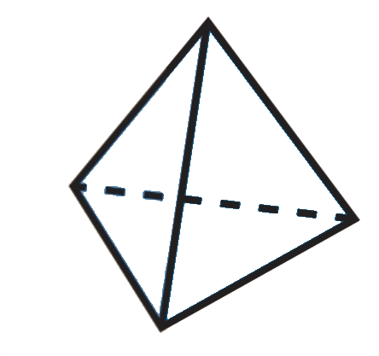  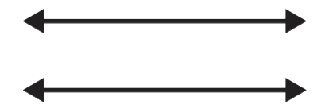
٤ | منشور رباعي
٥ | زاوية حادة |  | 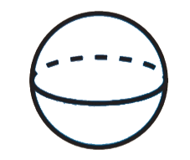
6 | مستقيمان متعامدان |  | 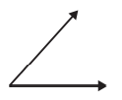

6

2
السؤال الثالث :أوجد ناتج القسمة وتحقق من إجابتك :
286  2 | 33  2

السؤال الرابع : أوجد الأنماط الآتية :

2

= 7÷ 28  7 =÷ 280  7 = ÷ 2800  7 = ÷ 28000 | 24 ÷4 =  =4 240 ÷  = 2400 ÷ 4  = 24000÷4

المملكة العربية السعودية  وزارة التعليم  الإدارة العامة للتعليم بمنطقة الرياض  الإبتدائية.......... | اختبار الفترة الأولى-  الفصل الدراسي الثاني  ١٤٤7هـ  الصف الرابع الابتدائي  المادة / الرياضيات | 
 |  |  | 20
اسم الطالبة : رابع /
السؤال الأول : اختاري الإجابة الصحيحة فيما يلي :
1 | ٣٦٠٠٠ ÷ ٦
1 | أ |  | ٦ |  | ب | ٦٠ |  | ج | ٦٠٠ |  | د | ٦٠٠٠
2 | ذهب حمد إلى حفل تخرج أخيه من الجامعة . وكان هناك 1200 خريج قد اصطفوا في 4 صفوف متساوية. فكم طالبا في الصف الواحد ؟
2 | أ |  | 2 |  | ب | 200 |  | ج | 3 |  | د | 300
3 | ما افضل تقدير لناتج قسمة 715 ÷ 8
3 | أ |  | 7 |  | ب | 70 |  | ج | 9 |  | د | 90
4 | قرأت العنود 78 صفحة من كتاب في 5 أيام . كم صفحة قرأت كل يوم تقريبا ؟
4 | أ |  | 14 |  | ب | 16 |  | ج | 18 |  | د | 20
5 | ماذا يسمى العدد 42 في مسألة القسمة 42 ÷ 7 ؟
5 | أ |  | المقسوم |  | ب | المقسوم عليه |  | ج | ناتج القسمة |  | د | الباقي
6 | يلزم 4 أكواب من الدقيق لصنع طبق من الكعك . ويلزم نصف هذا العدد لصنع فطيرة الجبن . فكم كوبا من الدقيق يلزم لصنع 7 فطائر ؟
6 | أ |  | 14 |  | ب | 28 |  | ج | 12 |  | د | 24
7 | مالعدد الذي يمكن وضعة في , لتصبح الجملة  8000 ÷ = 1000 صحيحة ؟
7 | أ |  | 8 |  | ب | 80 |  | ج | 800 |  | د | 8000
8 | قام أيمن بحل المسألة التالية : 136 ÷ 5 = 27 والباقي 1  أي العبارات التالية تستعمل للتحقق من اجابته ؟
8 | أ |  | ( 27 × 5 ) + 1 |  | ب | ( 27 × 1 ) + 5 |  | ج | (27 + 1) × 5 |  | د | (27 + 5 ) × 1
9 | مالعدد التالي في النمط : 2 , 5 , 11 ,
9 | أ |  | 17 |  | ب | 23 |  | ج | 28 |  | د | 33
10 | 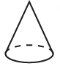ما اسم الشكل المجاور ؟
 |  | أ |  | مخروط |  | ب | أسطوانة |  | ج | كرة |  | د | منشور ثلاثي
11 | 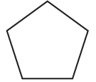  ما اسم المضلع في الشكل المجاور ؟
11 | أ |  | مثلث |  | ب | خماسي |  | ج | سداسي |  | د | ثماني
12 | أي الأشكال التالية ليس مضلع ؟
12 | أ |  | 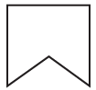 |  | ب | 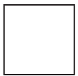 |  | ج | 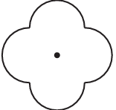 |  | د | 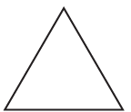

السؤال الثاني : اجيبي عن الأسئلة التالية حسب ماهو مطلوب ..
1) سم الشكل الثلاثي الأبعاد الذي يمثلة كل مخطط .
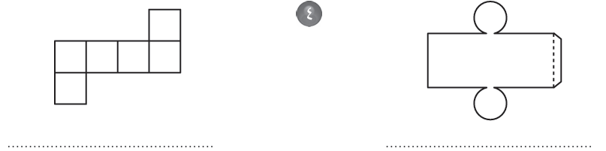

2) حددي الشكل الذي يختلف عن مجموعة الأشكال الأخرى . وفسري اجابتك .
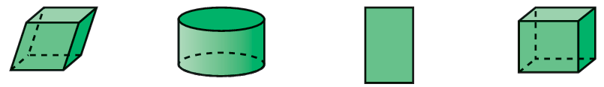

..................................................................................

3) مالشكل الثلاثي الأبعاد الذي ليس له أوجه أو أحرف أو رؤوس ؟

.................................................................................

4) حددي عدد الأوجه والأحرف والرؤوس في الشكل الجاور. ثم تعرف على الشكل .

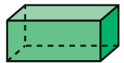
عدد الأوجه :............................

عدد الأحرف :............................

عدد الرؤوس :............................

اسم الشكل :............................

5) اقسمي. واوجدي الناتج والباقي ان وجد.

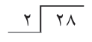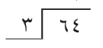

المملكة العربية السعودية  وزارة التعليم  إدارة التعليم بمحايل عسير  مدرسة الكسائي الابتدائية |  | الدرجة: ـــــــــــــــــــــــــــــــــ  توقيع ولي الأمر :
اختبار الفترة الأولى – الفصل الدراسي الثاني
اسم الطالب: ............................................ المادة: رياضيات الصف: الرابع الابتدائي

السؤال الأول: اختر الإجابة الصحيحة في كل مما يأتي:
1 ) المقسوم عليه في الجملة التالية: 24 ÷ 6 = 4 هو:
(أ) 4 | (ب) 6 | (ج) 24 | (د) 46

2 ) ناتج القسمة التالية : 12000 ÷3 =
(أ) 4 | (ب) 40 | (ج) 400 | (د) 4000

3 ) الشكل الثلاثي الأبعاد الذي ليس له أوجه ولا رؤوس ولا أحرف يسمى:
(أ) مكعب | (ب) مخروط | (ج) كرة | (د) هرم

4 ) عدد رؤوس المكعب يساوي:
(أ) 4 | (ب) 6 | (ج) 8 | (د) 12
5 ) يسمى هذا الشكل
(أ) هرم | (ب) منشور ثلاثي | (ج) منشور رباعي | (د) مخروط

6 ) يسمى المضلع المجاور
(أ) مثلث | (ب) رباعي | (ج) خماسي | (د) سداسي

7 ) تسمى الزاوية التالية : زاوية :
(أ) حادة | (ب) قائمة | (ج) منفرجة | (د) مستقيمة

8 ) المثلث التالي من حيث الأضلاع يسمى مثلثا :

(أ) قائم الزاوية | (ب) متطابق الضلعين | (ج) متطابق الأضلاع | (د) مختلف الاضلاع
9 ) محيط الشكل التالي : يساوي :

(أ) 7 م | (ب) 10 م | (ج) 12 م | (د) 14 م

10 ) مربع طول ضلعه 3 سم، فإن مساحته تساوي:
(أ) 3سم² | (ب) 6سم² | (ج) 9سم² | (د) 12سم²

11 ) الوحدة الأنسب لقياس المسافة بين مكة المكرمة والرياض هي:
(أ) ملم | (ب) سم | (ج) م | (د) كلم

السؤال الثاني : ( أ ) اوجد نواتج القسمة في كل ما يأتي:

( ب ) اكتب الزوج المرتب الذي يحدد كل نقطة مما يأتي :
انتهت الأسئلة: وفقكم الله وجعلكم فخرا لوطنكم وأمتكم

